1.- Creación del proyecto
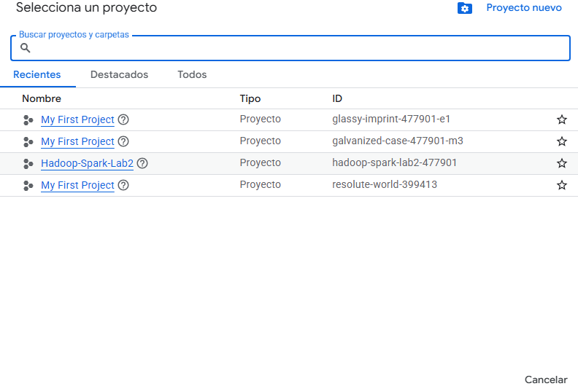
2.- Monto insuficiente para acceder a los servicios de manera “gratuita”.
